**Поволжский государственный университет телекоммуникаций и информатики**

**Отчёт по дисциплине «Разработка серверной части web-приложений»**

**Лабораторная работа №7.**

**Выполнил студент группы ИВТ-23**

**Ермишин Максим**

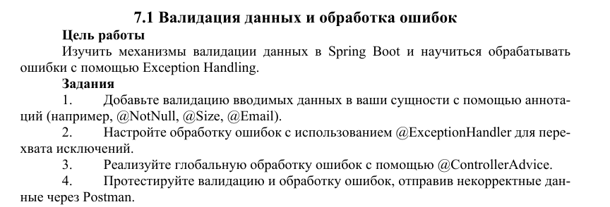

1.Добавили валидацию вводимых данных в сущности с помощью аннотаций

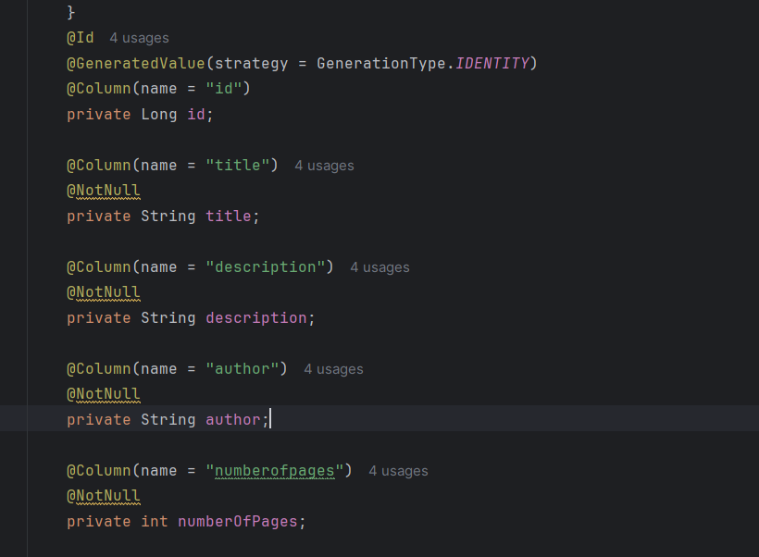

Настроили обработку исключений

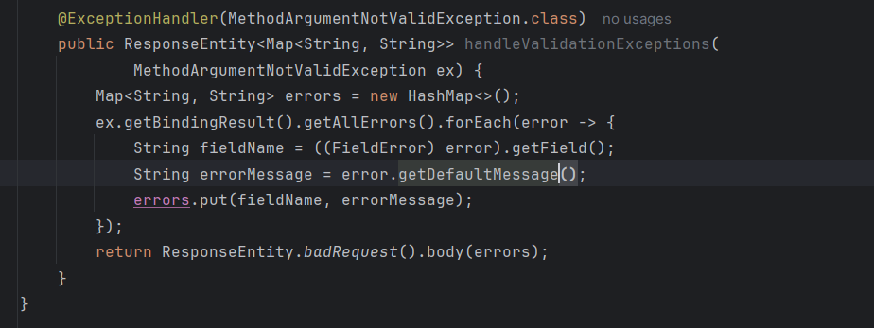

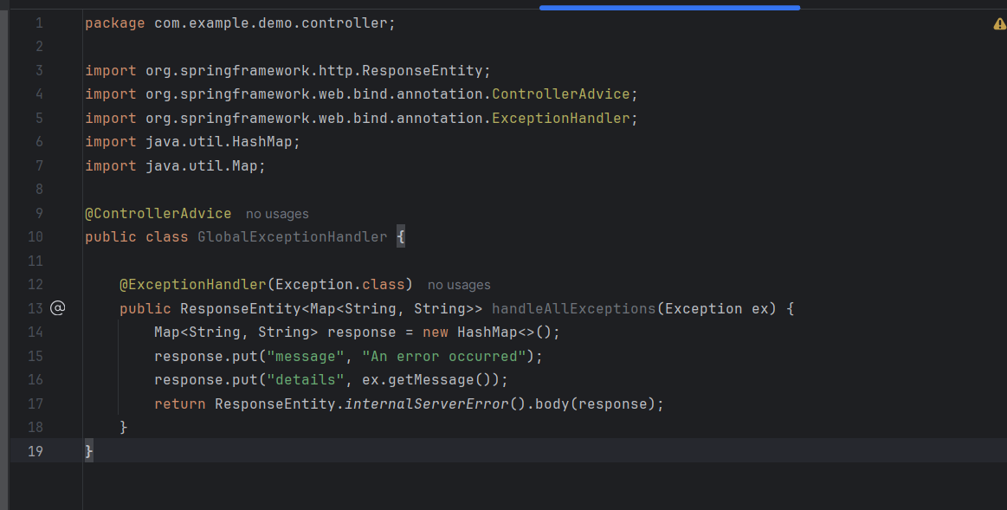

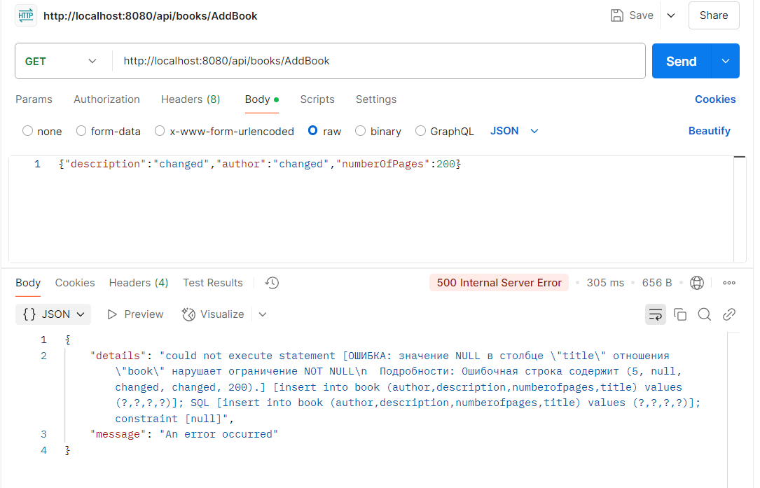

7.2

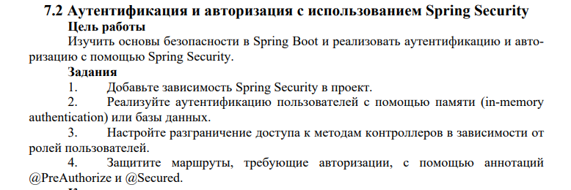

1.Добавиди зависимость Spring Security в проект

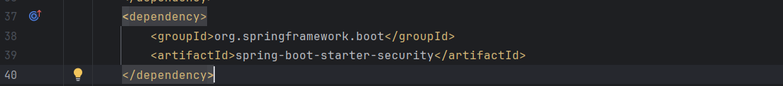

2.Аутентификация

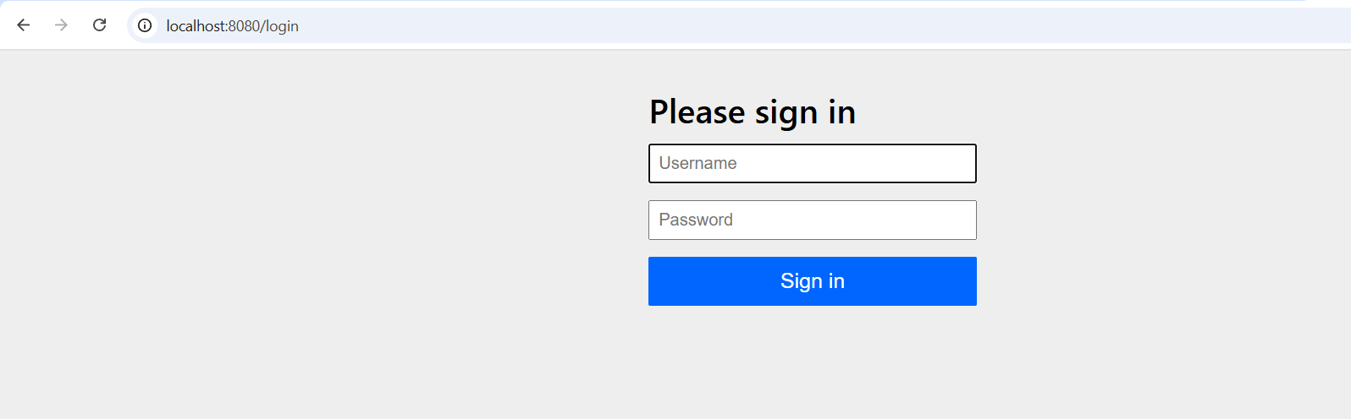

3.Ограничение

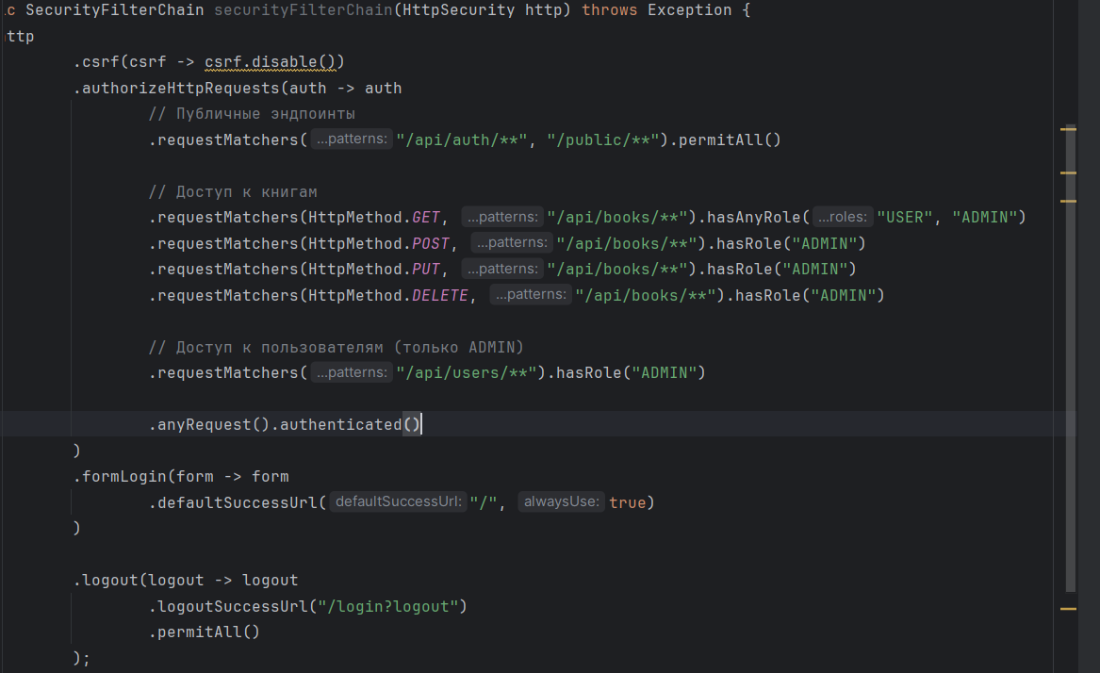

К books в качестве user доступ имеется

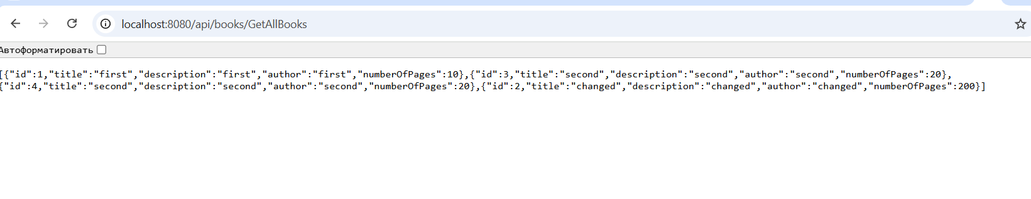

К users в качестве user доступа нет

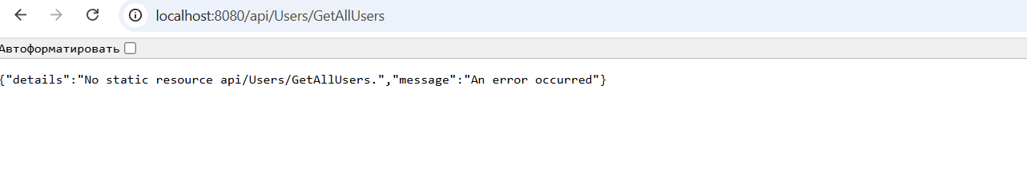

4.Защита маршрута аннотацией

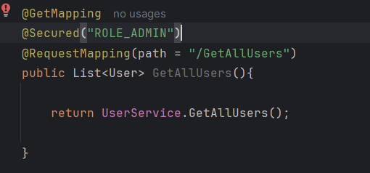

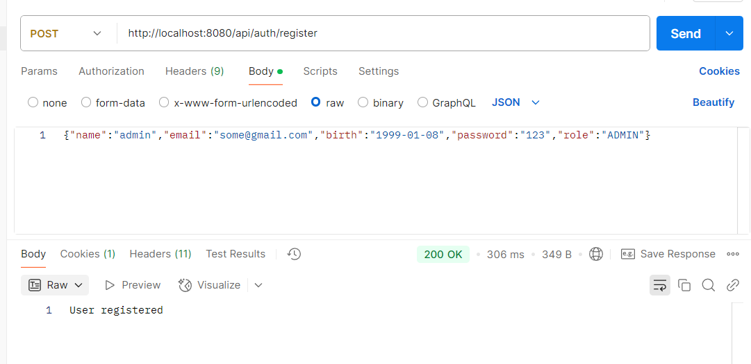

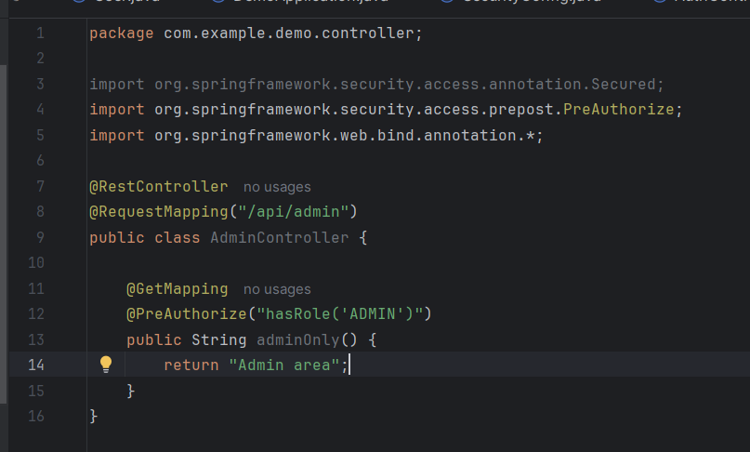

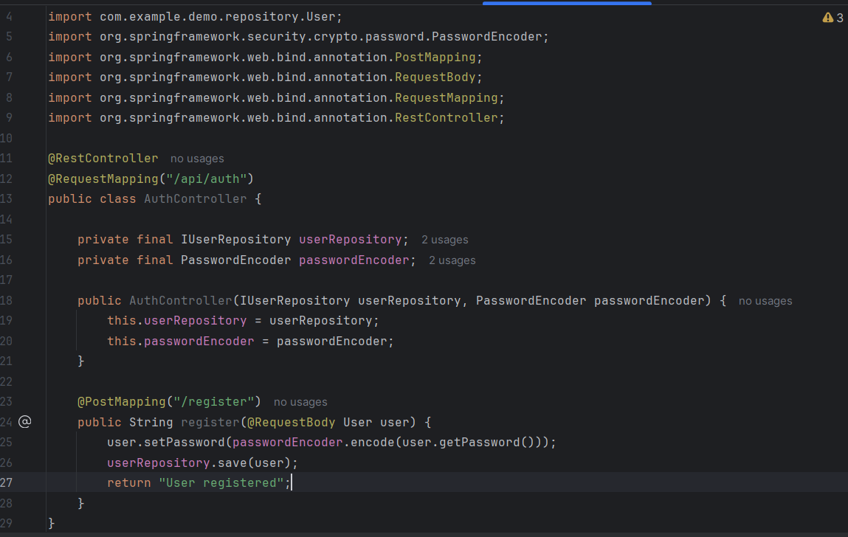

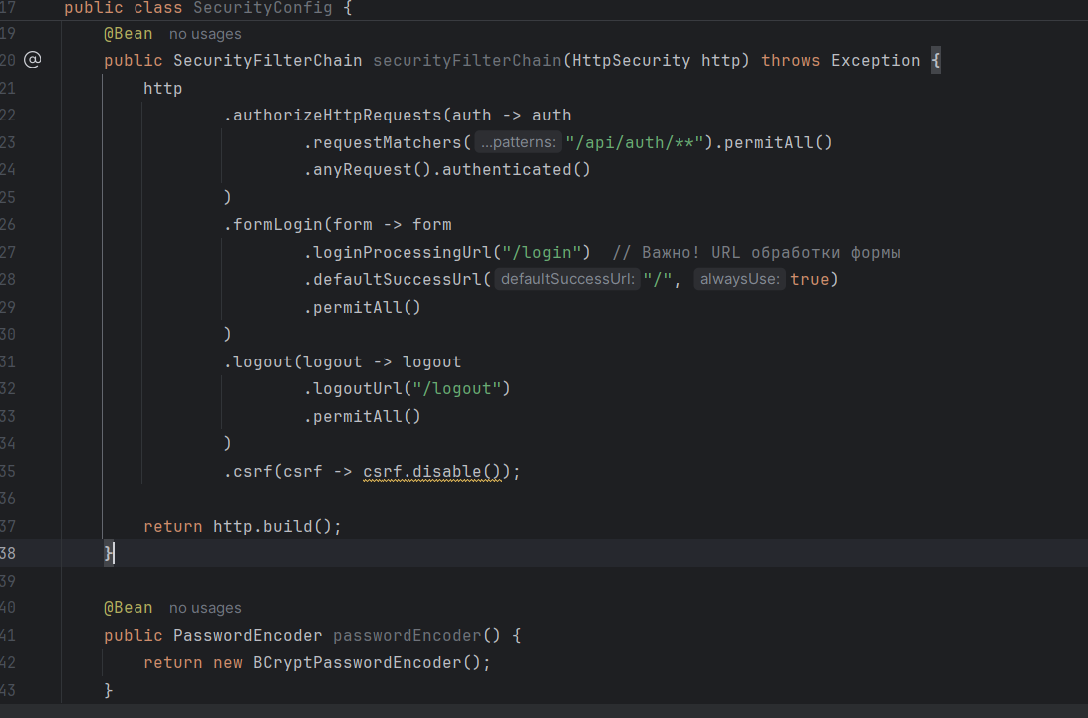

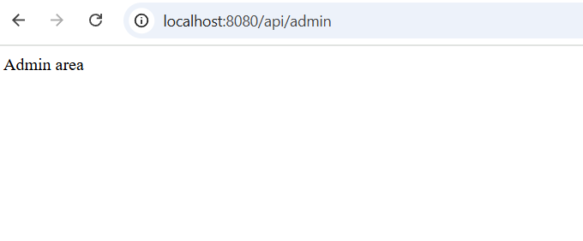

7.3

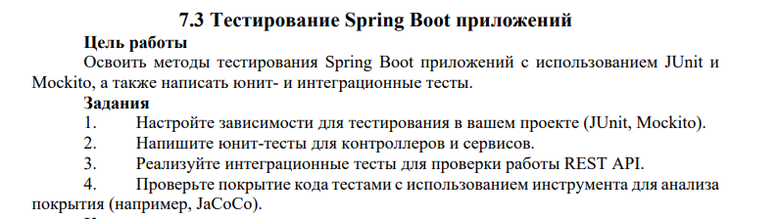

1 Настройка зависимостей:

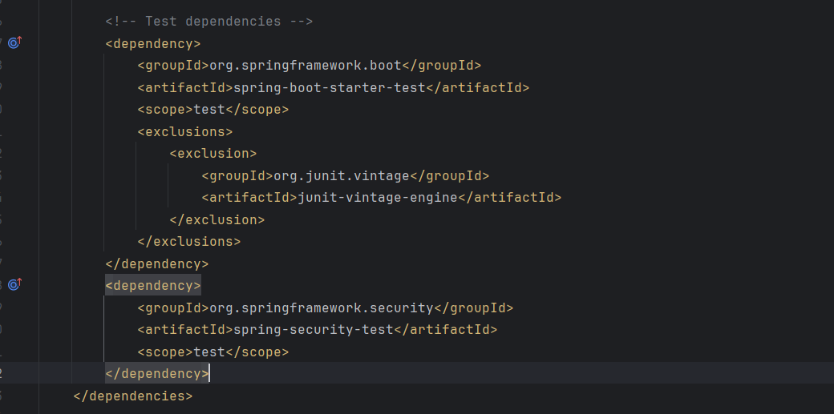

2. Юнит тесты для контроллера и сервиса:

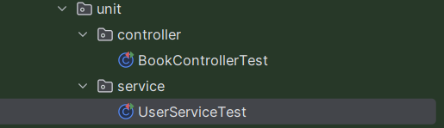

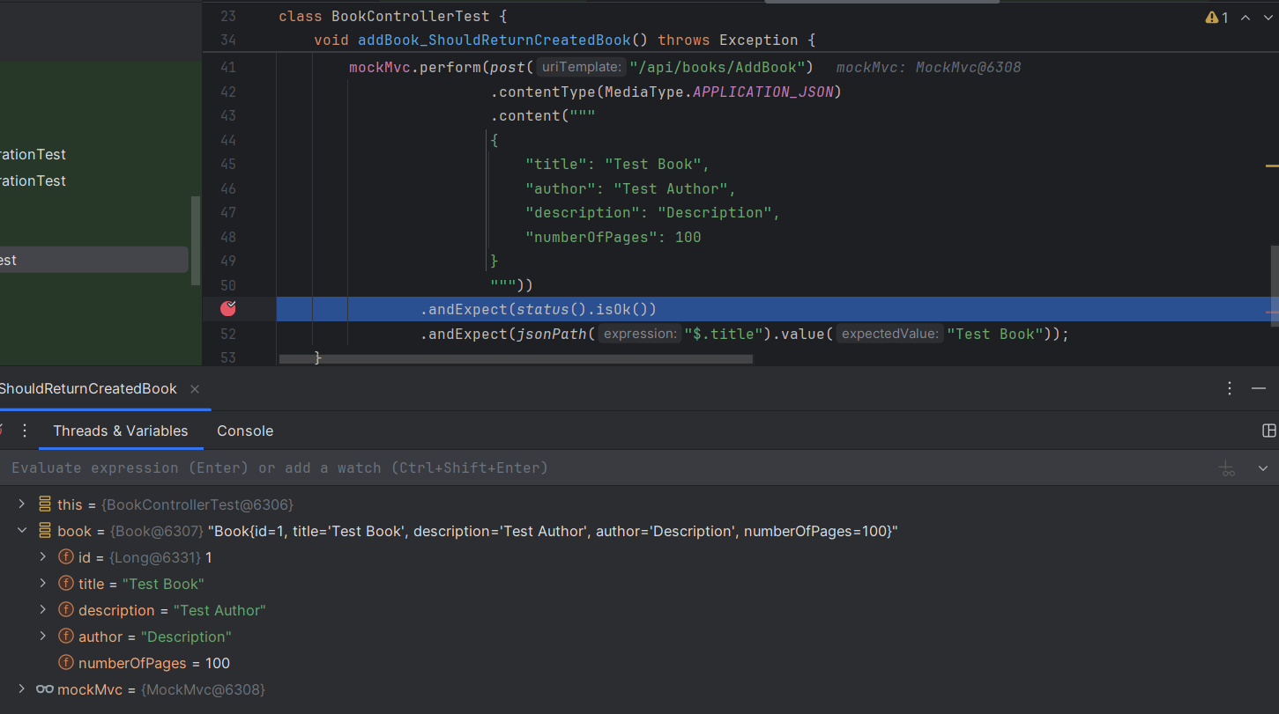

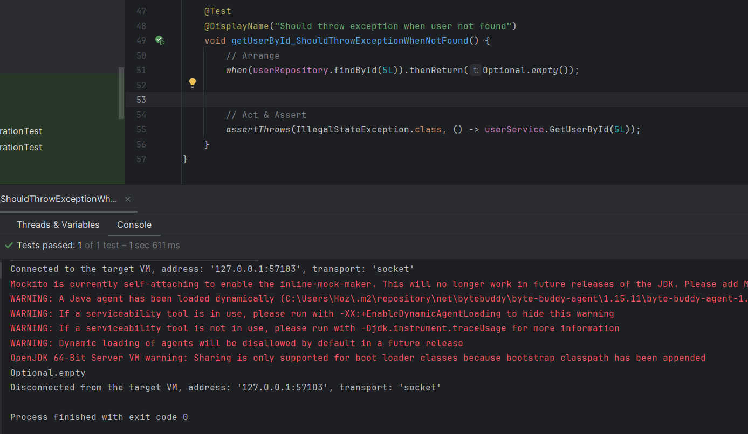

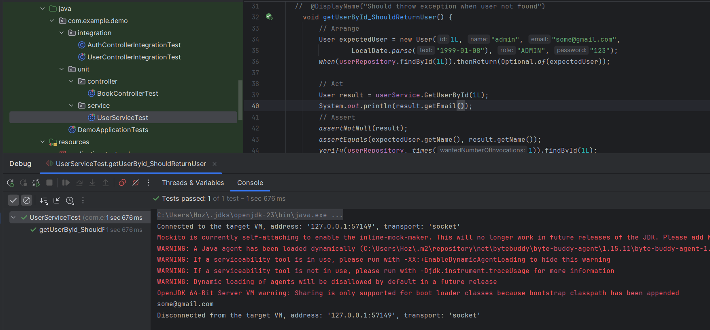

3. Интеграционные тесты

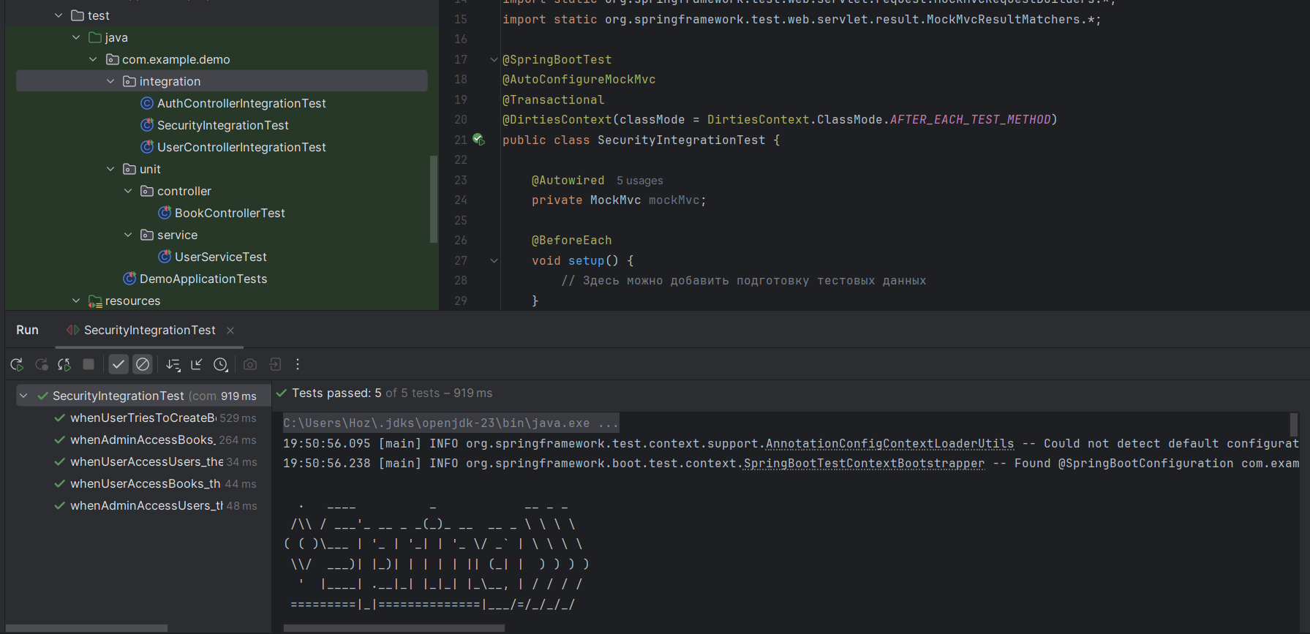

4.Использовали инструмент проверки покрытия тестами

